http://www.meb.gov.tr/eimza adresinde Bakanlığımız e-imza işlemleri ile ilgili gerekli bilgiler ve başvuru ekranı bulunmaktadır.
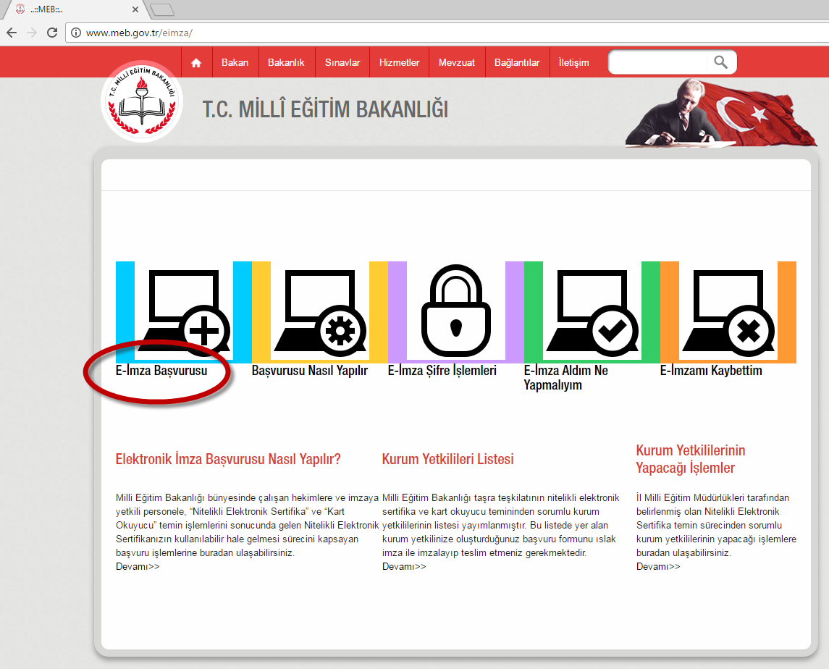
Başvuru yapmak için ekranda gösterilen yere tıklandığında https://portal.kamusm.gov.tr/bp/meb.go adresine girilir.
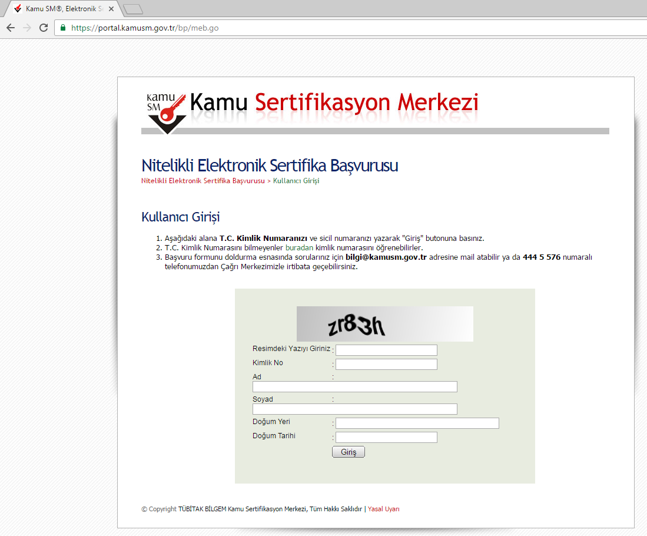
Bu aşamada sıkıntı yaşanır ise nüfus bilgilerinizin kontrolü için İlçe Mebbis Yöneticinize başvurunuz.

Başvuru formu aşağıdaki açıklamalara göre doldurulur.

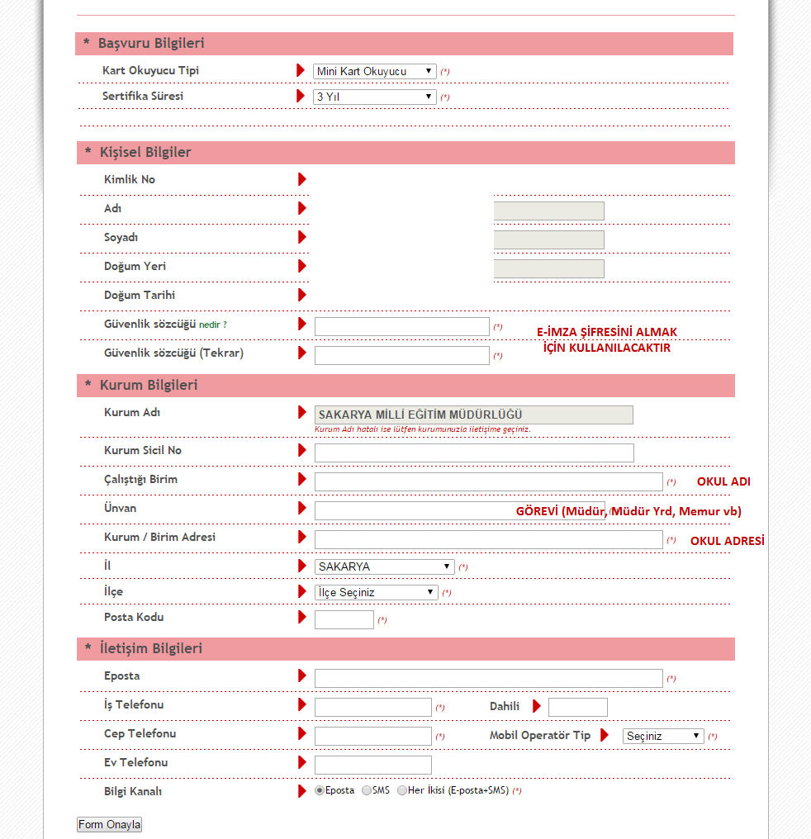
Formu doldururken unvan kısmına görevlendirme , vekil gibi ibareler yazılmayacak Müdür, Müdür Başyardımcısı, Müdür Yardımcısı ve Memur (Ambar memuru, Teknisyen, VHKİ gibi) şeklinde görev yazılacaktır.
Form doldurulduktan sonra telefonu doğrulama ekranı gelecektir. Telefona gelen 6 haneli şifreyi girdikten sonra gelen ekrandan Islak imzalı başvuru seçilir. Form 4 nüsha ıslak imzalı olarak hazırlanıp 3 nüshası ilçe milli eğitim müdürlüğü mebbis yöneticisine teslim edilip biri saklanır.

